Kategorie A Persönlichkeiten Schweizer Solarpreis 2014
Die Familie Unternährer fördert mit ihrer Ueli-Hof AG die natur- und tiergerechte Erzeugung von Lebensmitteln. 1996 installierte sie in ihrem Betrieb, dem Bio-Hof Mättiwil nahe Luzern, die ers- te 14 kWp-Solaranlage, die 2013 durch eine neue, mehr als doppelt so grosse 33 kWp-Anlage ersetzt wurde. Die insgesamt 3 Solaranlagen des Ueli-Hofs mit 73 kWp erzeugen jährlich rund 75’900 kWh, womit der Gesamtstrombedarf des Betriebes zu 118% gedeckt ist. Dieses Jahr eröffnet Ueli-Hof in Ebikon eine neue, zweistöckige Bio-Fleischmanufaktur mit einer 55 kWp- PV-Anlage. Dadurch steigt die Gesamtstromerzeugung voraussichtlich auf rund 120’900 kWh/a. Die Familie Unternährer sorgt damit für eine vorbildliche und umfassende Nachhaltigkeit des Ueli-Hofs.

Familie Unternährer, Ueli-Hof AG, 6005 Luzern/LU

Die Abwärme der rund 260 m2 grossen dachintegrierten 36 kWp-Anlage auf der Scheune des Bio-Hofs wird genutzt, um Heu zu trocknen. Die Ueli-Hof AG ist regio-
Les rejets thermiques de l’installation de près de 260 m2 et 36 kWc, intégrée au toit de la grange de l’exploitation biologique, servent à sécher le foin. Avec son ancrage régional,
Technische Daten

Strombedarf des Bio-Hofs Mättiwil kWh/a
Wohnhaus, Wohnung und Scheunen 64’201

f AG)
nal verankert, vermeidet lange Transportwe- Ueli-Hof SA évite les longs trajets et travaille Solaranlagen des Ueli-Hofs (Ueli-Ho  kWh/m2a  ge und arbeitet nach strengen ethischen dans le respect de principes éthiques et éco- 1996 1. Solaranlage 104.1 |  |  |  | kWp 13.5 | kWh/a 10’824
und ökologischen Vorgaben.  Das Unternehmen will die Bevölk | logiques stricts.  erung L’entreprise veut sensibiliser | (wurde 2013 ersetzt)  la population 2009 Integration Scheune | 174.4 | 36.5 | 45’470
für eine bäuerlich geprägte, naturnah | e und à une agriculture rurale, proche | de la nature 2012 Integr. Schweinestall | 135.4 | 19.2 | 17’425
nachhaltige Landwirtschaft sowie eine art- et durable, ainsi qu’à un élevage |  | des animaux 2013 Angebaut/Sanierung | 118.5 | 17.8 | 13’047
gerechte Tierhaltung sensibilisieren | . Aus dans les règles de l’art. Pour cet | te raison, les Total Produktion 2013 |  | 73.5 | 75’942
diesem Grund sind seine Landwirtsc | hafts- visites sont bienvenues dans les | exploitations 2014 Fleischmanufaktur | 126.7 | 55 | 45’000

und Verarbeitungsbetriebe für Besichtigun- gen zugänglich. Eine ansprechend gestalte- te Webseite informiert ausführlich darüber.
Die Idee zu einem nachhaltigen Ueli-Hof entstand 2002. Walter und Trudi Unternäh- rer eröffneten damals auf dem Hof Mättiwil mit Sohn Ueli Unternährer und dessen Part- nerin Lydia Frey den ersten Verkaufsladen für Bio-Fleisch-Erzeugnisse. Heute gehören bereits mehrere Bio-Betriebe aus der Region, die nach den Richtlinien von Bio Suisse und Ueli-Hof arbeiten, zur Erzeugergemein- schaft des Ueli-Hofs. Die bisherigen regio- nalen Verkaufsstandorte Mättiwil, Meggen und Luzern werden künftig durch die neue Bio-Fleischmanufaktur mit Verkaufsladen in Ebikon ergänzt.
Die Familie Unternährer sorgt mit der na- tur-, tier- und umweltgerechten Erzeugung von Lebensmitteln sowie der Produktion von Solarenergie für eine beispielhafte und um- fassend nachhaltige Bewirtschaftung des Betriebs. Für die meist vorbildlich installier- ten PV-Dachanlagen und das grosse Enga- gement für die Solarenergie erhält die Fami- lie Unternährer mit ihrem Ueli-Hof den Schweizer Solarpreis 2014.
agricoles et de transformation. Un site web bien conçu donne des informations détail- lées.
L’idée d’une ferme Ueli-Hof durable a pris forme en 2002. Walter et Trudi Unternährer ont alors ouvert à Mättiwil, avec leur fils et sa partenaire Lydia Frey, le premier magasin de viande et produits carnés bio. Plusieurs ex- ploitations biologiques de la région y partici- pent aujourd’hui, en travaillant selon les di- rectives de Bio Suisse et d’Ueli-Hof. La nouvelle manufacture de viande d’Ebikon vien- dra prochainement compléter les points de vente régionaux de Mättiwil, Meggen et Lu- cerne.
Avec une production d’aliments respectueu- sedelanature,desanimaux,del’environnement d’une part et une production d’énergie solaire d’autre part, la famille Unternährer veille à gérer durablement son exploitation. Pour ses remarquables installations PV en toiture et pour son engagement résolu en faveur de l’énergie solaire, la famille Unternährer de Ueli-Hof reçoit le Prix Solaire Suisse 2014.

Total: 128.5 120’942

◊ Bestätigt von CKW am 17.7.2014 Peter Suter, Tel. 041 249 59 20

Kontakt

Ueli-Hof AG:
Mättiwil 1
6005 St. Niklausen/Luzern
Tel. 041 911 22 20
info@uelihof.ch
Bio-Fleischmanufaktur:
Industriestrasse 1
6030 Ebikon
Tel. 041 911 22 22
PV-Anlagen:
BE | Netz AG Bau und Energie
Industriestrasse 4
6030 Ebikon LU
Tel. 041 319 00 00
info@benetz.ch
Bilder: Arnold+Braun Grafi Design 6005 Luzern

20 | Schweizer Solarpreis 2014 | Prix Solaire Suisse 2014

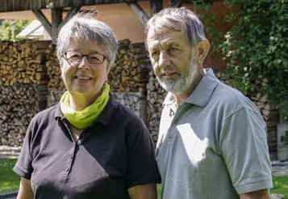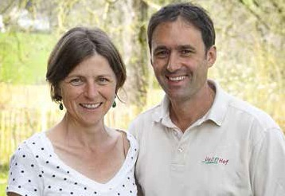
1 2

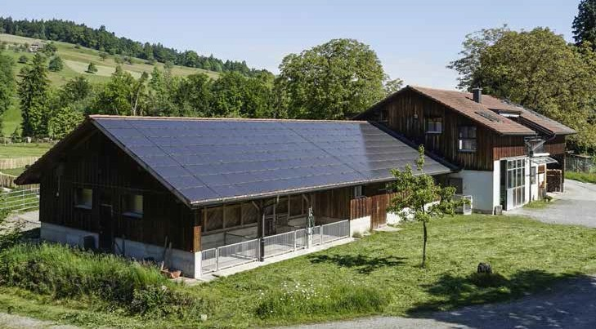
3
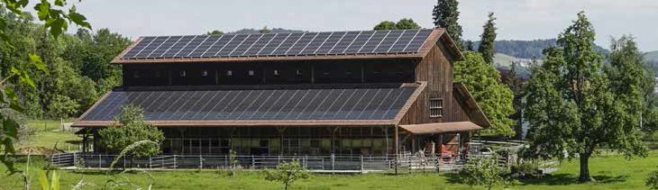
4

- Trudi und Walter Unternährer, 2014.

- Lydia Frey und Ueli Unternährer, Schwiegertoch- ter und Sohn.
- Ganzflächig integrierte 19 kWp PV-Anlage auf dem Schweinestall (Baujahr 2012).
- Scheune mit Heubelüftung (PV-Anlage oben: 33 kWp, PV-Anlage unten: 36 kWp).

Schweizer Solarpreis 2014 | Prix Solaire Suisse 2014 | 21

